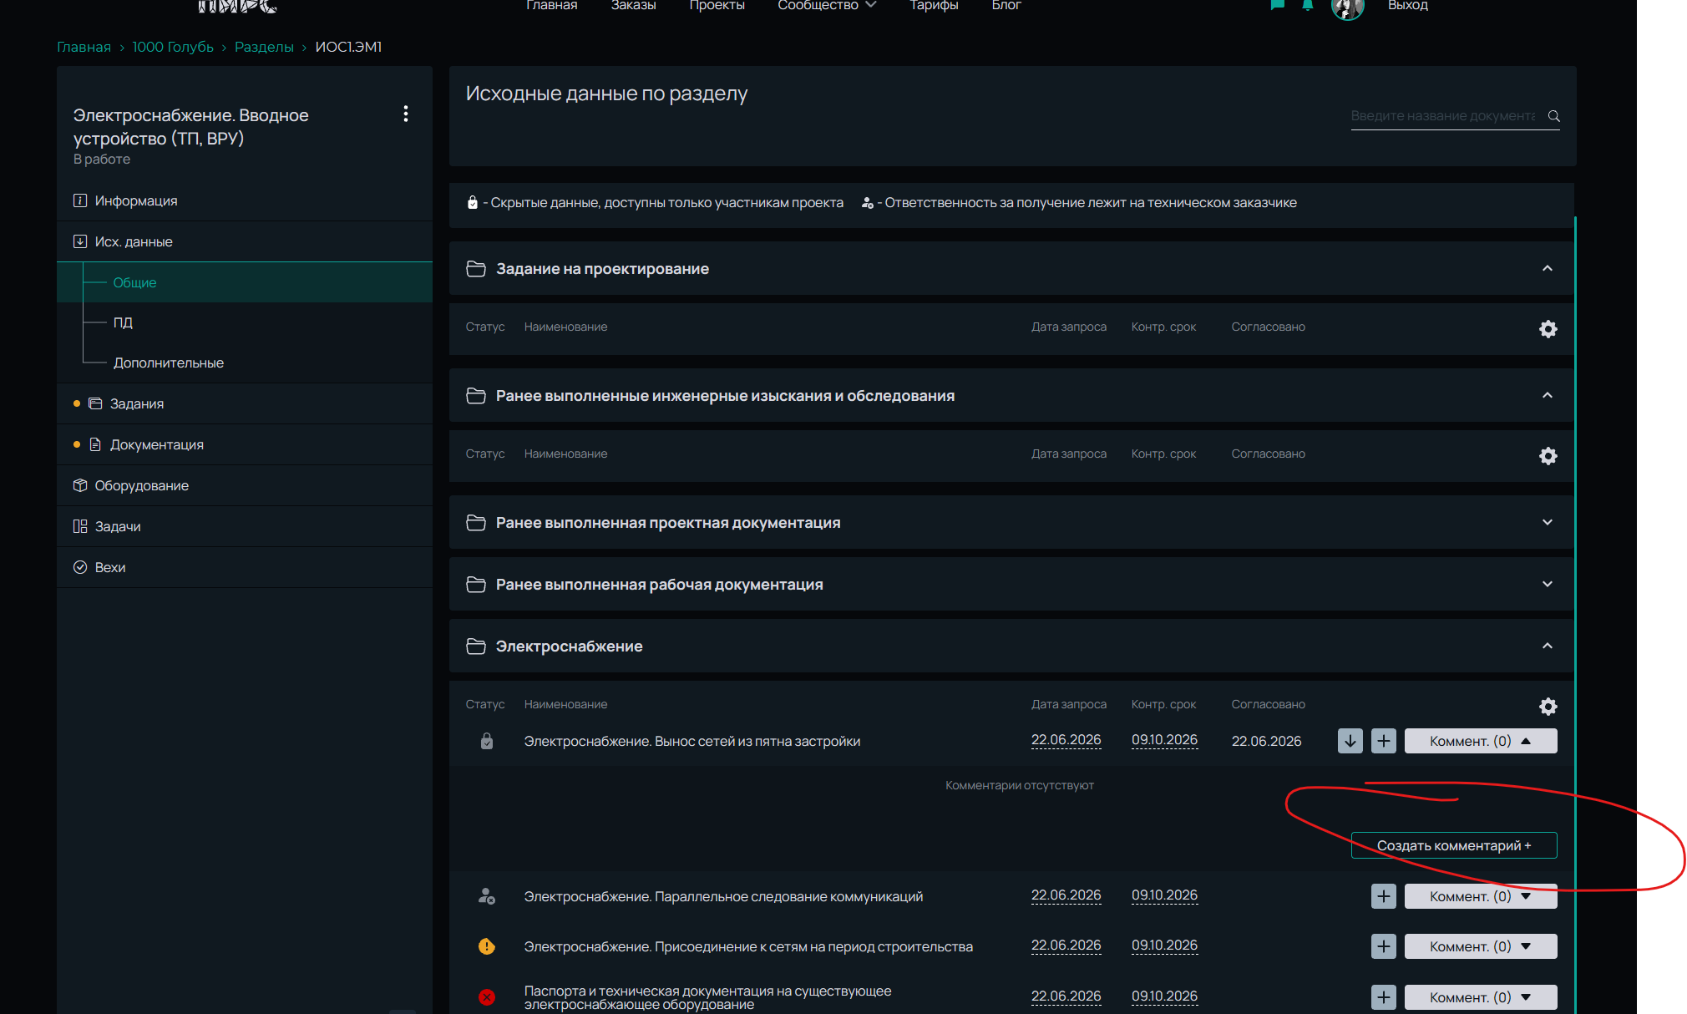

Кнопка Создать комментарий не работает

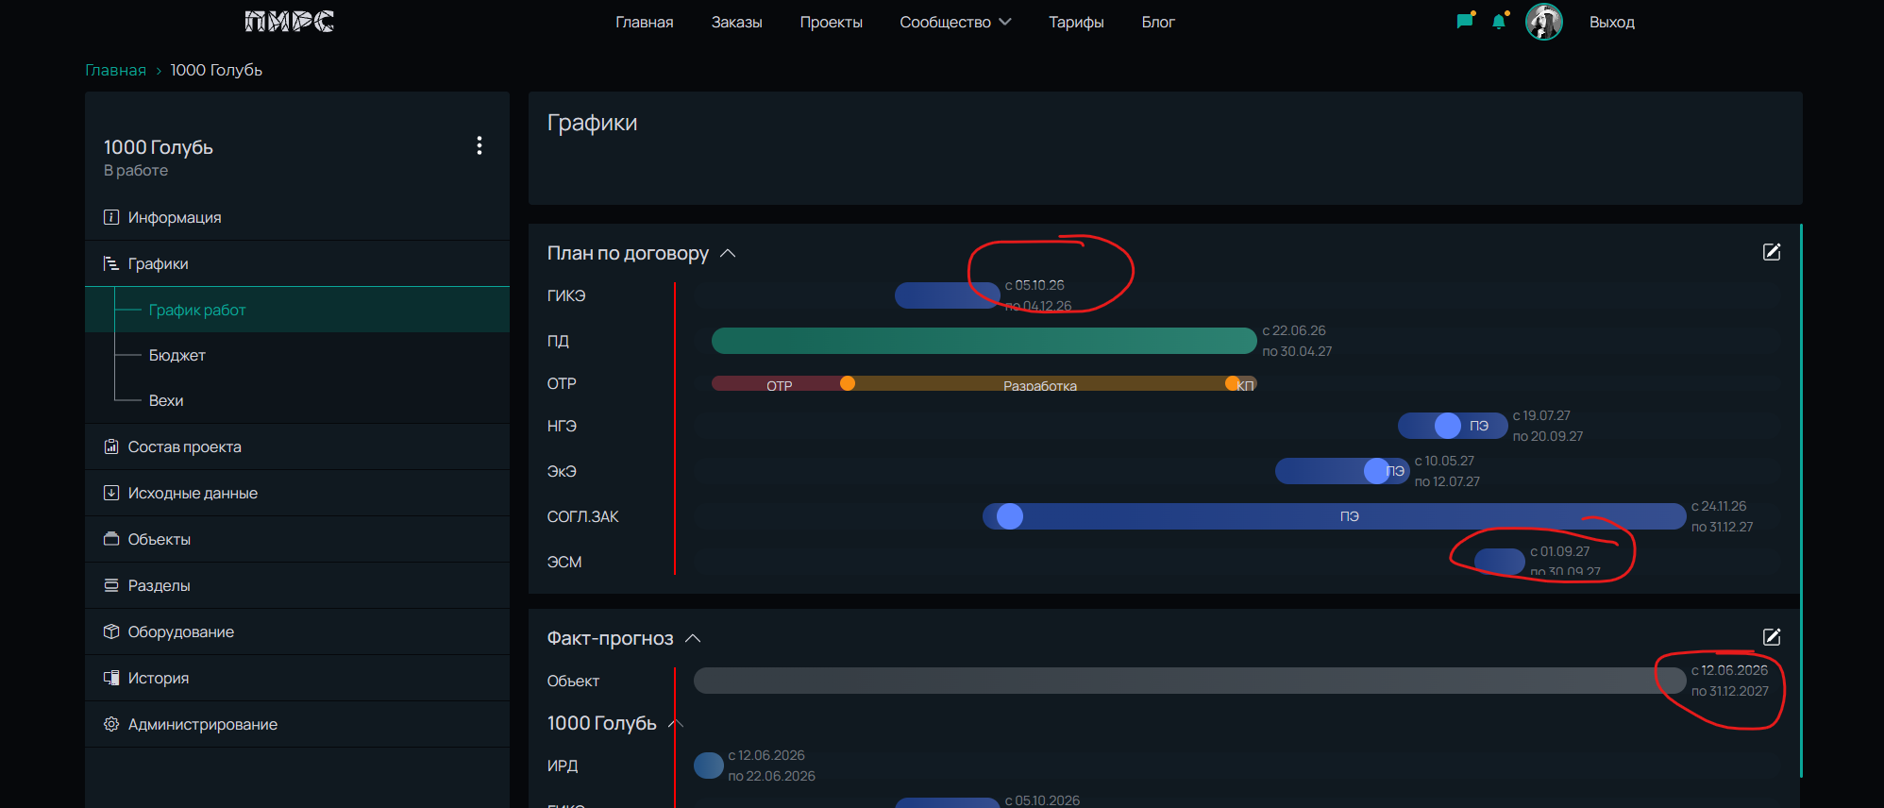

Убрать артефакты

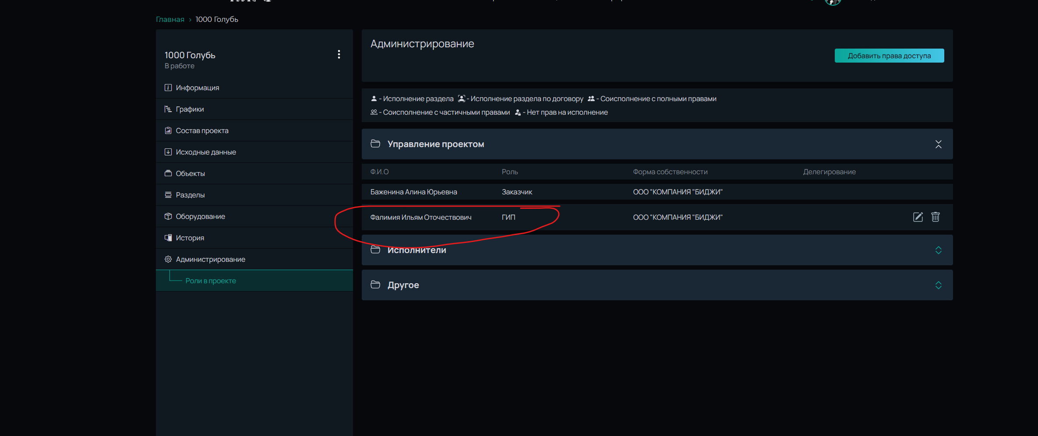
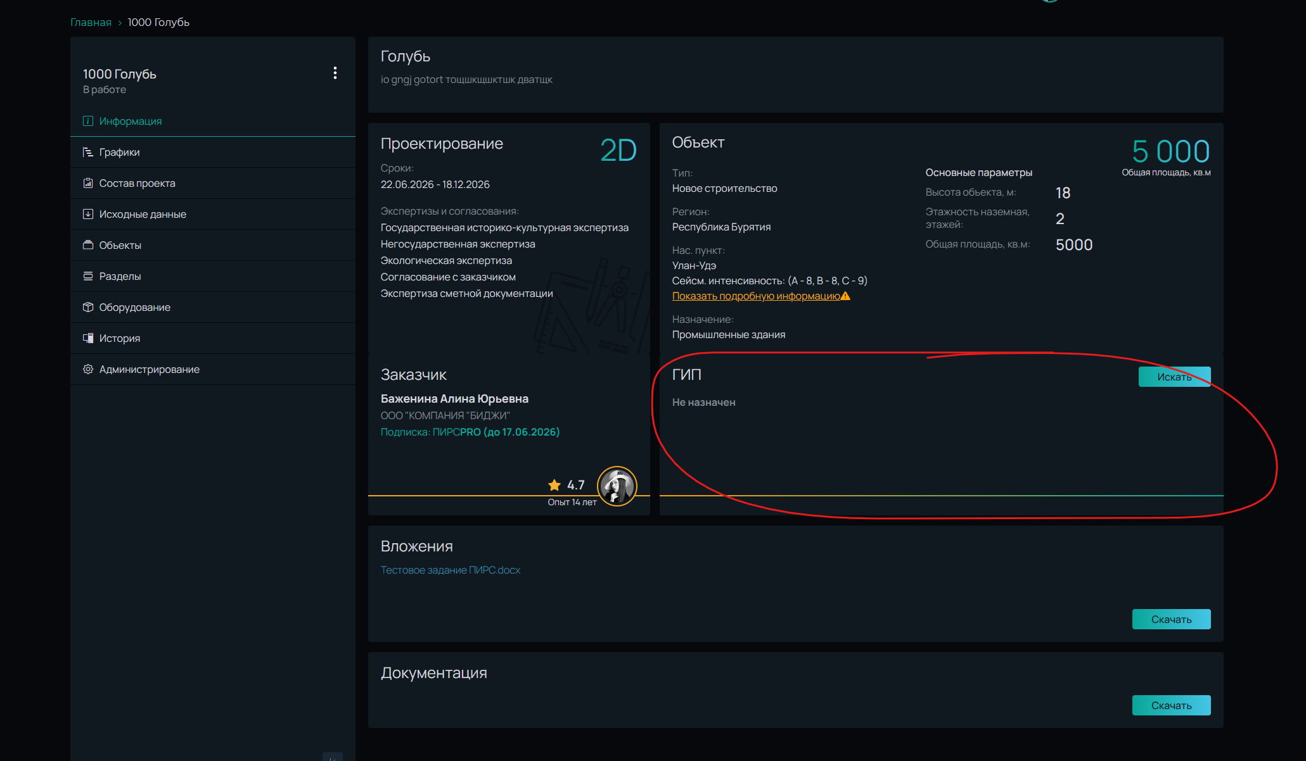
После добавления ГИП или других ролей на странице Администрирования, информация о добавленных пользователях, не обновляется на странице «Информация», данные обновляются, только после перезагрузки страницы

